KATA PENGANTAR

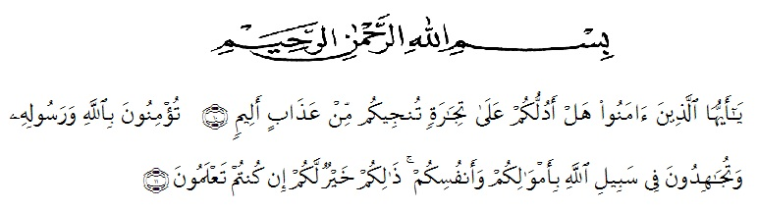

Artinya :
“Hai orang-orang yang beriman, sukakah kamu Aku tunjukkan suatu perniagaan yang dapat menyelamatkanmu dari azab yang pedih ?(Yaitu) kamu beriman kepada Allah SWT dan Rasul-Nya dan berjihad di jalan Allah dengan harta dan jiwamu.Itulah yang lebih baik bagimu jika kamu mengetahuinya.” (QS. AS-Shaf :10-11)
Segala puji dan syukur kepada Allah SWT. Shalawat dan salam selalu tercurahkan kepada Rasulullah SAW. Berkat limpahan dan Rahmat-Nya saya sebagai penyusun mampu menyelesaikan proposal ini dengan tepat waktu yang berjudul “PENGEMBANGAN MEDIA DAKOTA PADA MATERI KPK DI KELAS IV SD. Yang diajukan guna memenuhi proposal.
Akhirnya penulis berharap semoga propsal penelitian ini dapat bermanfaatt bagi pihak yang memerlukan.Penulis mengucapkan terima kasih kepada semua pihak yang telah memberikan masukan sehingga proposal ini selesai. Oleh karena itu, pada bagian ini penulis ingin menyampaikan terima kasih yang sebesar-besarnya kepada :
- Bapak Dr. KRT. Hardi Mulyono K. Surbakti, selaku Rektor Universitas Muslim Nusantara Al-Washliyah Medan.
- Bapak Dr. Samsul Bahri, M.Si selaku Dekan Fakultas Keguruan dan Ilmu Pendidikan Universitas Muslim Nusantara Al Washliyah Medan.
- Ibu Dra. Sukmawarti, M.Pd. selaku ketua Program Studi Pendidikan Guru Sekolah Dasar Universitas Muslim Nusantara Al Washliyah Medan.
- Ibu Beta Rapita Silalahi, S.Pd., M.Pd selaku Dosen Pembimbing yang telah memberikan bimbingan kepada penulis sehingga proposal ini dapat terselesaikan dengan baik.
- Secara khusus Penulis ingin mengucapkan terima kasih kepada orang tua penulis yaitu ayahanda Mara Soleh hasibuan yang tercinta dan Ibunda tersayang Rawati Harahap telah banyak memberikan dukungan dan pengorbanan baik materil dan semangat kepada Penulis selama kuliah hingga penyelesaian proposal ini.
- Para dosen dan seluruh staf atau Pegawai Universitas Muslim Nusantara Al-Washliyah Medan atas ilm dan bantuan yang diberikan selama Penulis mengikuti perkuliahan.
- Ucapan terima kasih kepada seluruh keluarga dan teman-teman yang selalu mensupport dan mendoakan saya yang tak bisa saya sebutkan satu per satu.
- Dan terakhir terima kasih untuk diri sendiri yang mampu berjuang sendiri
Sebagaimana layaknya seorang manusia, dengan menyadari masih terdapat kekurangan dalam penyajian dan Penulisan proposal ini, mengingat keterbatasan waktu, biaya, tenaga, kemampuan dan pengetahuan. Saya sebagai penyusun menyadari bahwa dalam proposal ini masih terdapat kekurangan. Oleh sebab itu, kepada para pembaca agar kiranya menyampaikan saran dan kritik yangbersifat membangun demi terciptanya proposal yang lebih baik dari sebelumnya.
Akhir kata semoga proposal ini dapat bermanfaat dan dapat diterima oleh semua pembaca sebagai sumbangan ilmiah bagi pembaca khususnya dapat memenuhi maksud penulisannya.

Medan, April 2022
Penulis

MITA ROSALINA
181434024

